Отчет по лабораторной работе №10

Бакулин Алексей Игоревич

Задание 1

Описать объект с именем GROUP, содержащий поля: Name – фамилия и инициалы, DAT – дата рождения (год, месяц, число), SES – успеваемость (массив из трех элементов).

Скриншот выполнения №1

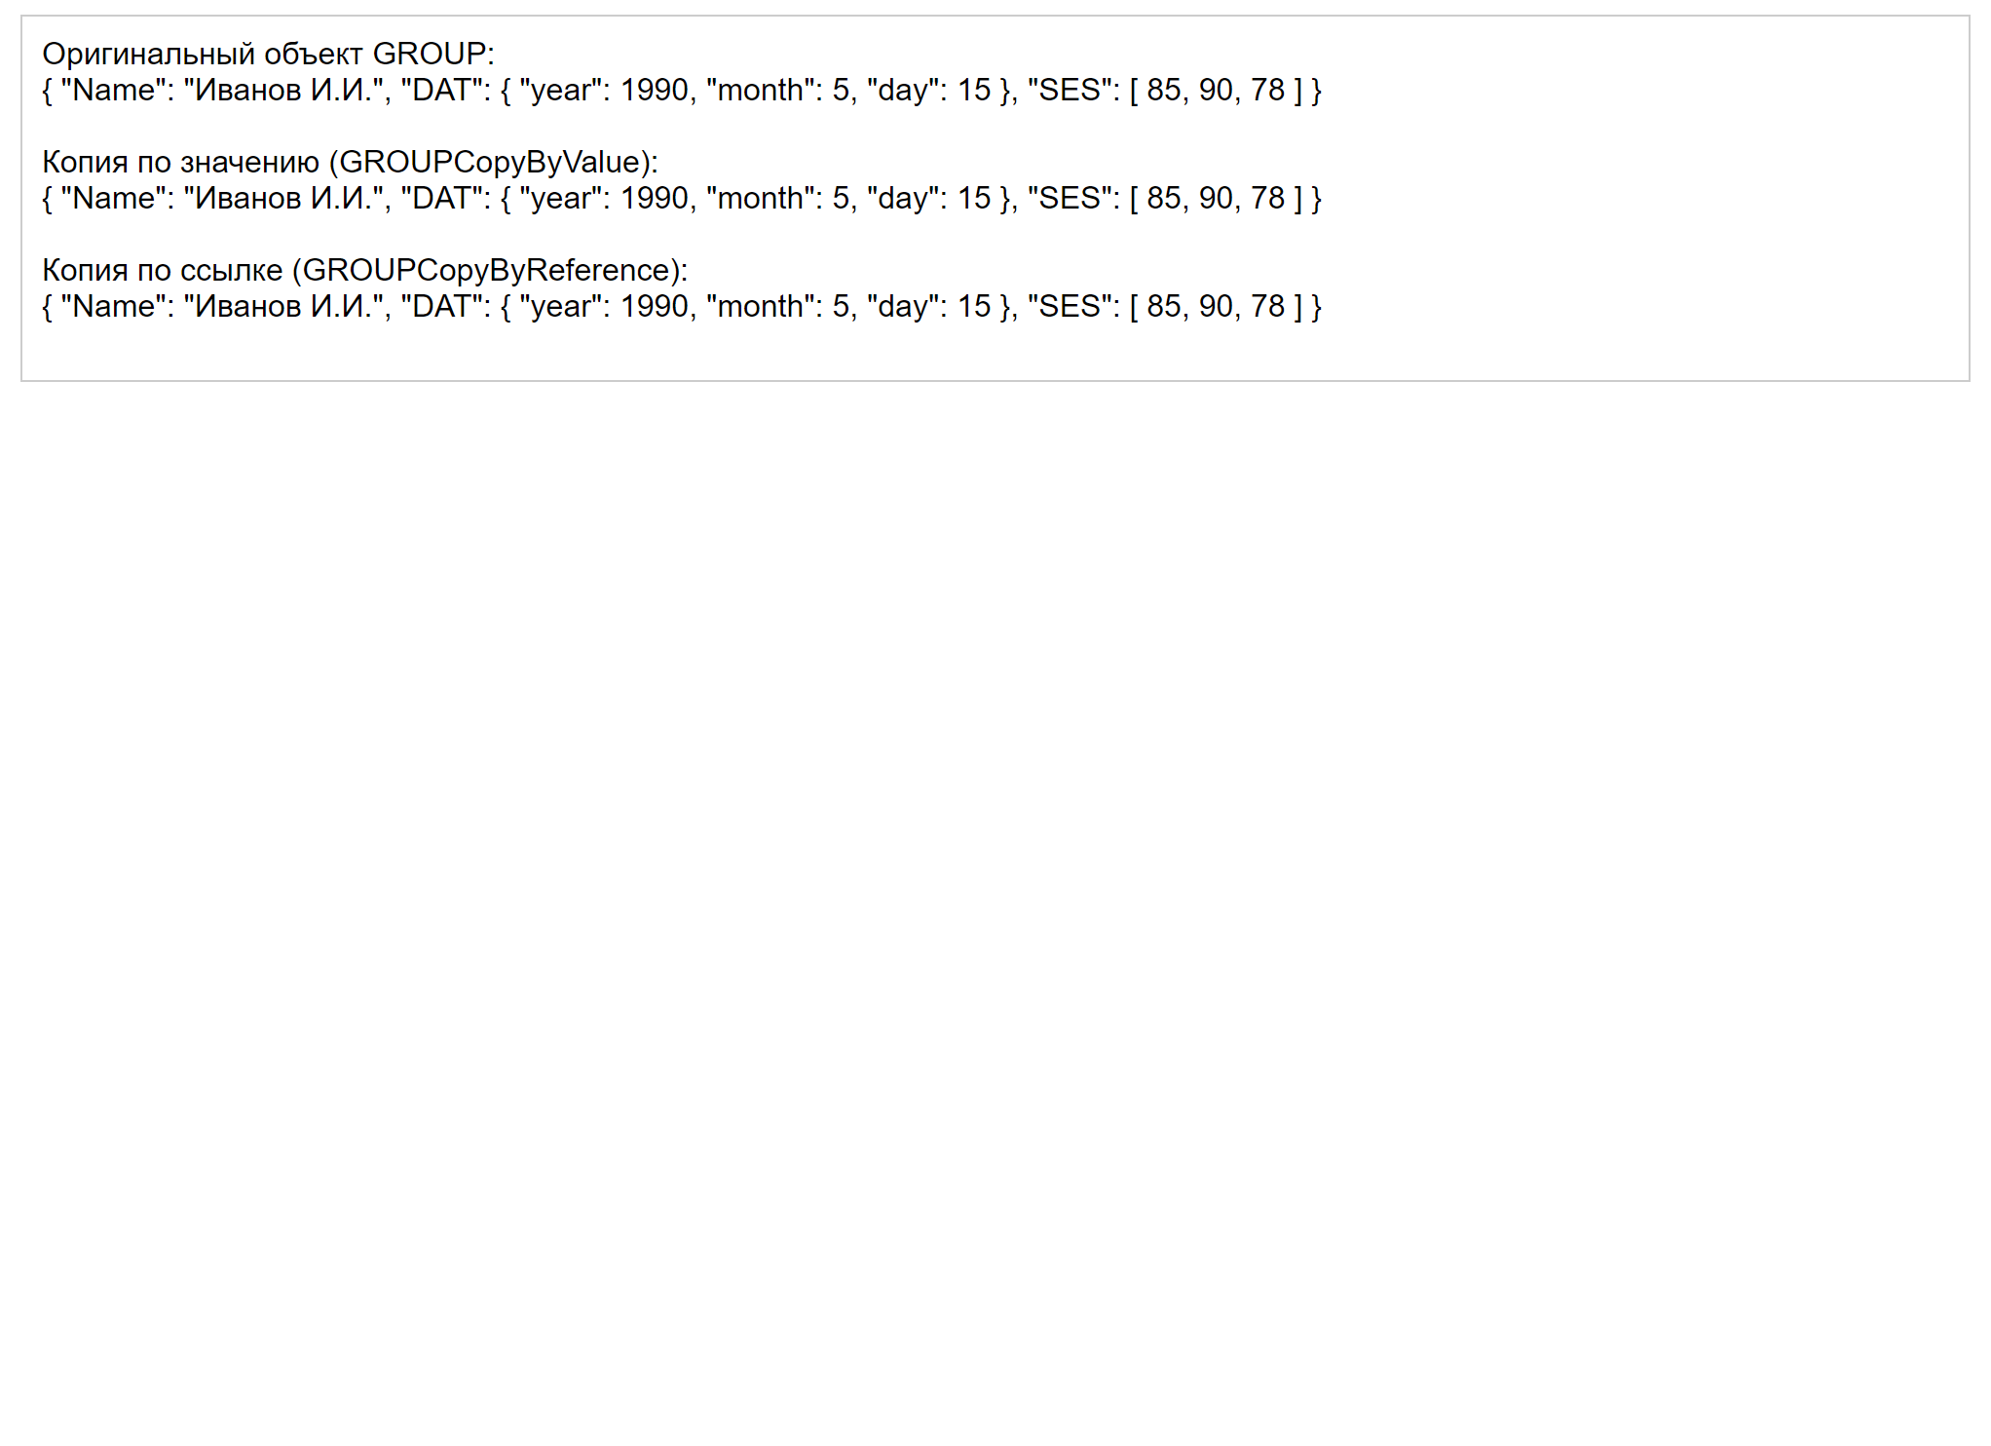

Код выполнения

<!DOCTYPE html>

<html>

<head>

  <style>

    #output {

      font-family: Arial, sans-serif;

      border: 1px solid #ccc;

      padding: 10px;

      margin: 10px;

    }

  </style>

</head>

<body>

  <div id="output">

    <!-- Это место для вывода содержимого объектов -->

  </div>

  <script>

    // Создаем объект GROUP

    var GROUP = {

      Name: "Иванов И.И.",

      DAT: {

        year: 1990,

        month: 5,

        day: 15

      },

      SES: [85, 90, 78]

    };

    // Копируем объект по значению

    var GROUPCopyByValue = JSON.parse(JSON.stringify(GROUP));

    // Копируем объект по ссылке

    var GROUPCopyByReference = GROUP;

    // Выводим содержимое объектов

    var output = document.getElementById("output");

    output.innerHTML += "Оригинальный объект GROUP:<br>" + JSON.stringify(GROUP, null, 2) + "<br><br>";

    output.innerHTML += "Копия по значению (GROUPCopyByValue):<br>" + JSON.stringify(GROUPCopyByValue, null, 2) + "<br><br>";

    output.innerHTML += "Копия по ссылке (GROUPCopyByReference):<br>" + JSON.stringify(GROUPCopyByReference, null, 2) + "<br><br>";

  </script>

</body>

</html>